6. 百果樹
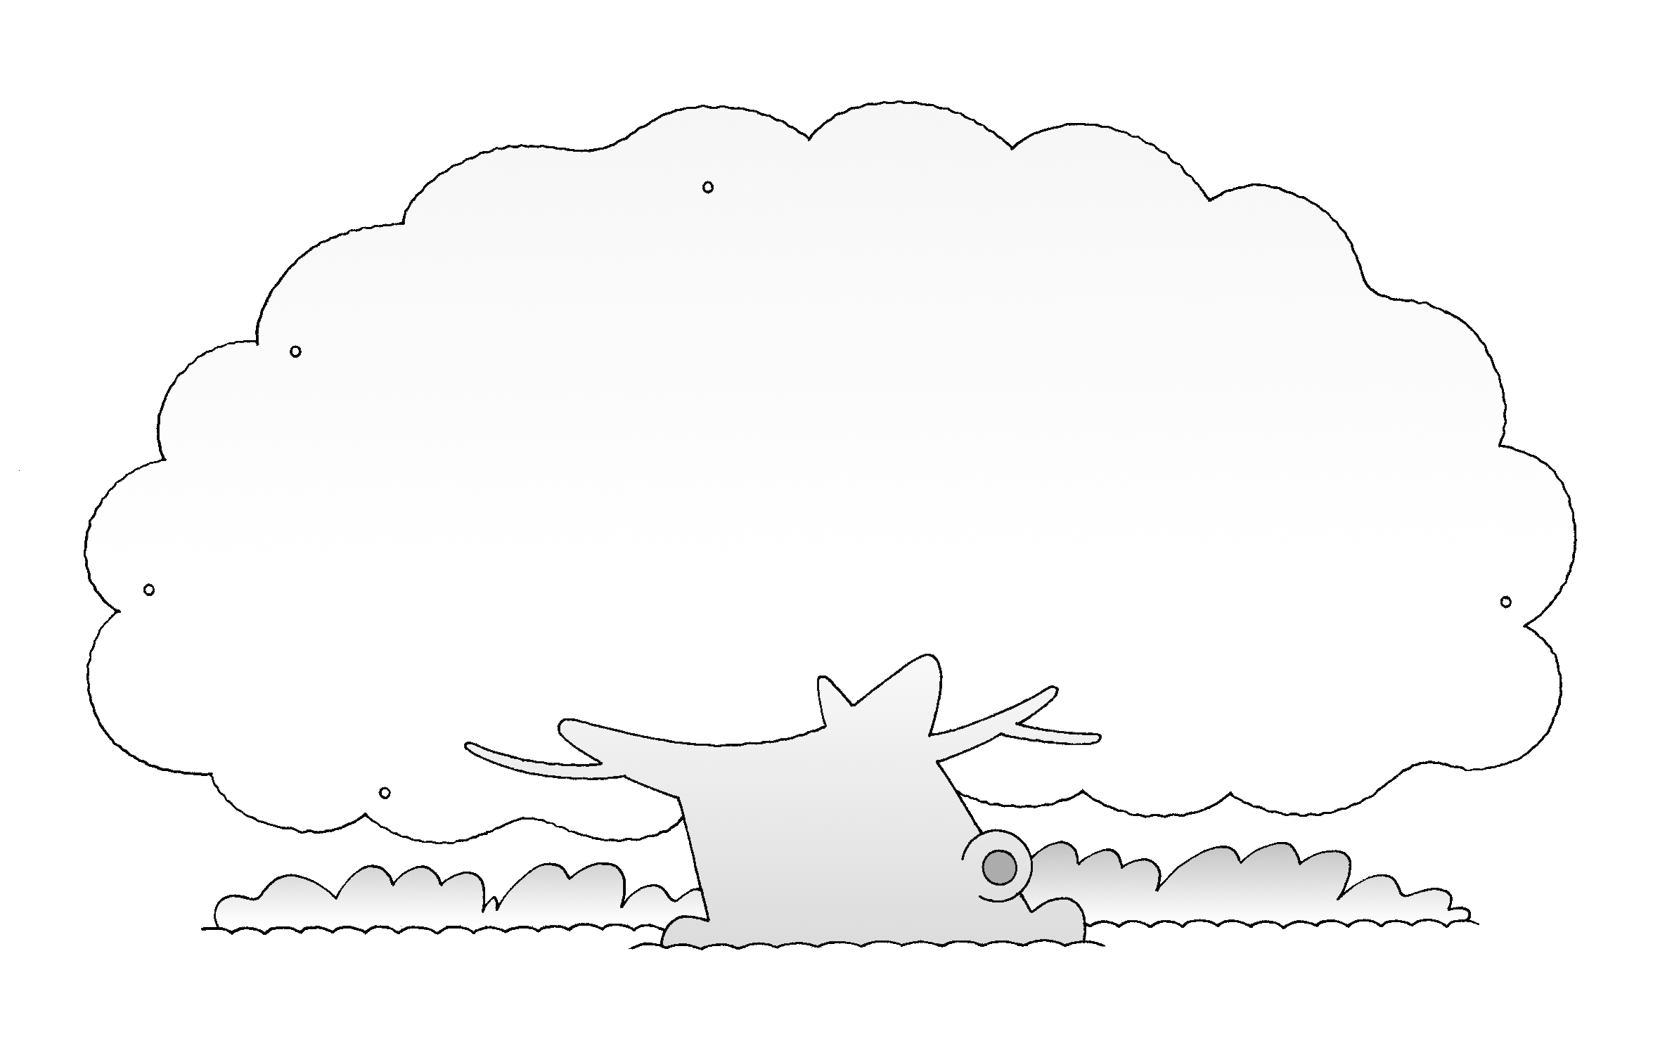
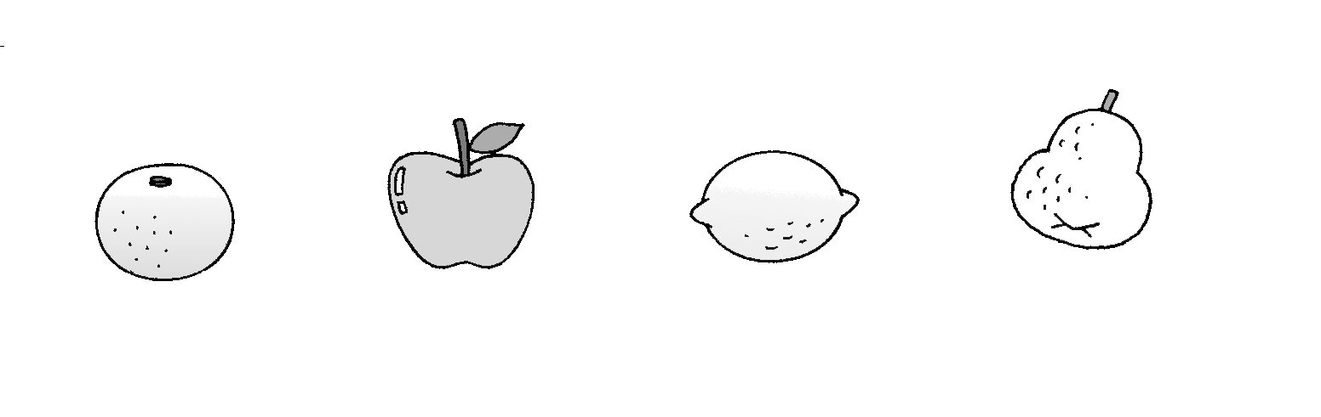
魔法王國裡的百果樹非常奇特，長滿了不同的水果。請你畫「 」記下來，再算算看，每種水果各有多少個？記錄在表格中。
蘋果
橘子
蓮霧
檸檬

水果 | 蘋果 | 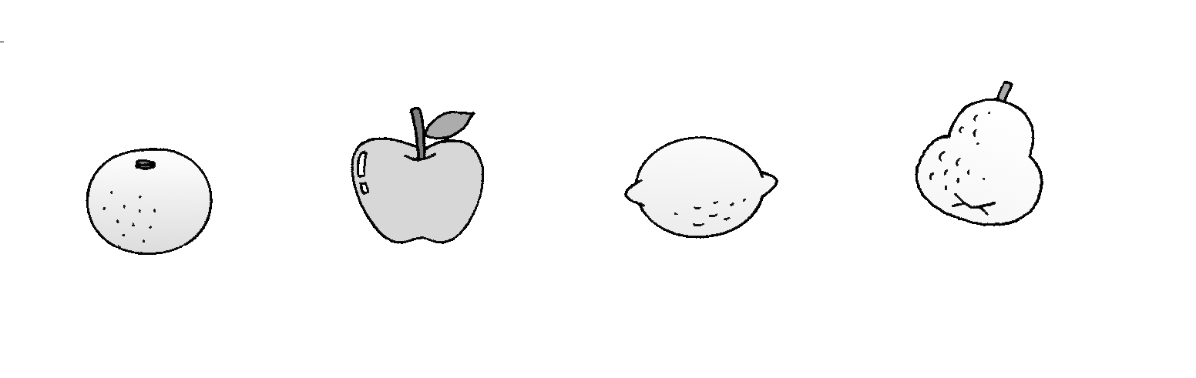橘子 | 蓮霧 | 檸檬
畫記
數量 | ( )個 | ( )個 | ( )個 | ( )個

1.哪一種水果數量最多？( )
2.哪一種水果數量最少？( )

